

หน่วยการเรียนรู้ที่ 4 ความสัมพันธ์ระหว่างโลก ดวงอาทิตย์
และดวงจันทร์กับมนุษย์
แผนการจัดการเรียนรู้ที่ 4
เรื่อง ข้างขึ้น ข้างแรม

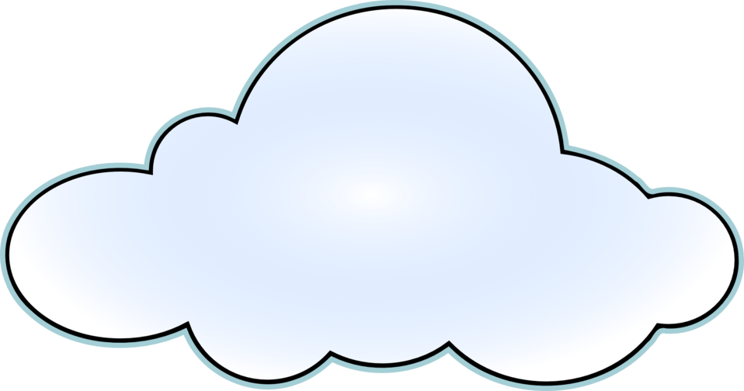
N
E
S
W

ชั้นประถมศึกษาปีที่ 2 เวลาเรียน 1 ชั่วโมง

มาตรฐานการเรียนรู้และตัวชี้วัด

มาตรฐานการเรียนรู้
มาตรฐาน ส 5.1 เข้าใจลักษณะทางกายภาพของโลกและความสัมพันธ์ของสรรพสิ่งซึ่งมีผลต่อกัน
ใช้แผนที่และเครื่องมือทางภูมิศาสตร์ในการค้นหา วิเคราะห์ และสรุปข้อมูล
ตามกระบวนการทางภูมิศาสตร์ ตลอดจนใช้ภูมิสารสนเทศอย่างมีประสิทธิภาพ
ตัวชี้วัด
ส 5.1 ป.2/3 สังเกตและแสดงความสัมพันธ์ระหว่างโลก ดวงอาทิตย์และดวงจันทร์
ที่ทำให้เกิดปรากฏการณ์

จุดประสงค์การเรียนรู้
1. อธิบายความสำคัญของดวงจันทร์ที่ทำให้เกิดปรากฏการณ์ข้างขึ้น ข้างแรม (K)
2. วิเคราะห์ความสัมพันธ์ระหว่างโลก ดวงอาทิตย์ และดวงจันทร์ที่ทำให้เกิดปรากฏการณ์
ข้างขึ้น ข้างแรม (P)
3. เห็นความสำคัญในการศึกษาปรากฏการณ์ธรรมชาติต่าง ๆ บนโลกที่เกี่ยวข้องสัมพันธ์กันระหว่างโลก ดวงอาทิตย์ และดวงจันทร์ (A)


สาระสำคัญ

ปรากฏการณ์ธรรมชาติต่าง ๆ ที่เกิดขึ้น เกิดจากความสัมพันธ์ระหว่างโลก ดวงอาทิตย์ และดวงจันทร์
ที่กระทำต่อกัน


สาระการเรียนรู้

ข้างขึ้น ข้างแรม


สมรรถนะสำคัญของผู้เรียน

1. ความสามารถในการสื่อสาร
2. ความสามารถในการคิด
3. ความสามารถในการใช้ทักษะชีวิต


คุณลักษณะอันพึงประสงค์

1. ใฝ่เรียนรู้
2. มุ่งมั่นในการทำงาน


คำถามสำคัญ

นักเรียนจะนำความรู้เกี่ยวกับข้างขึ้น ข้างแรมไปปรับใช้ในชีวิตประจำวันได้อย่างไร


การจัดกิจกรรมการเรียนรู้

ขั้นสังเกต รวบรวมข้อมูล (Gathering)
• • • • • • • • • • • • • • • • •

1. นักเรียนร่วมกันสนทนาเกี่ยวกับดวงจันทร์ โดยการตอบคำถาม ดังนี้
• ดวงจันทร์เป็นดาวฤกษ์หรือดาวเคราะห์
(ดาวเคราะห์)
• ดาวเคราะห์เป็นดาวลักษณะใด
(ดาวที่ไม่มีแสงสว่างในตัวเอง ต้องพึ่งพาแสงสว่างจากดวงอาทิตย์)
• ดวงจันทร์มีความสัมพันธ์กับโลกอย่างไร
(เป็นดาวบริวารของโลก)
• นักเรียนคิดว่าดวงจันทร์มีความสำคัญอย่างไร
(ตัวอย่างคำตอบ ดวงจันทร์เป็นเครื่องมือในการบอกเวลาตามปฏิทินจันทรคติ)
กิจกรรมนี้สร้างเสริมกระบวนการทางภูมิศาสตร์ ด้านการตั้งคำถามเชิงภูมิศาสตร์

2. นักเรียนศึกษาและรวบรวมข้อมูลเกี่ยวกับปรากฏการณ์ข้างขึ้น ข้างแรม จากหนังสือเรียน
และแหล่งการเรียนรู้อื่น ๆ เพิ่มเติม

กิจกรรมนี้สร้างเสริมกระบวนการทางภูมิศาสตร์ ด้านการรวบรวมข้อมูล


ขั้นคิดวิเคราะห์และสรุปความรู้ (Processing) (Gathering)
• • • • • • • • • • • • • • • • • • • •

3. นักเรียนร่วมกันวิเคราะห์ภาพเกี่ยวกับการเกิดข้างขึ้น ข้างแรม จากนั้นร่วมกันแสดงความคิดเห็น โดยการตอบคำถาม ดังนี้
ขึ้น 8 ค่ำ
(ข)

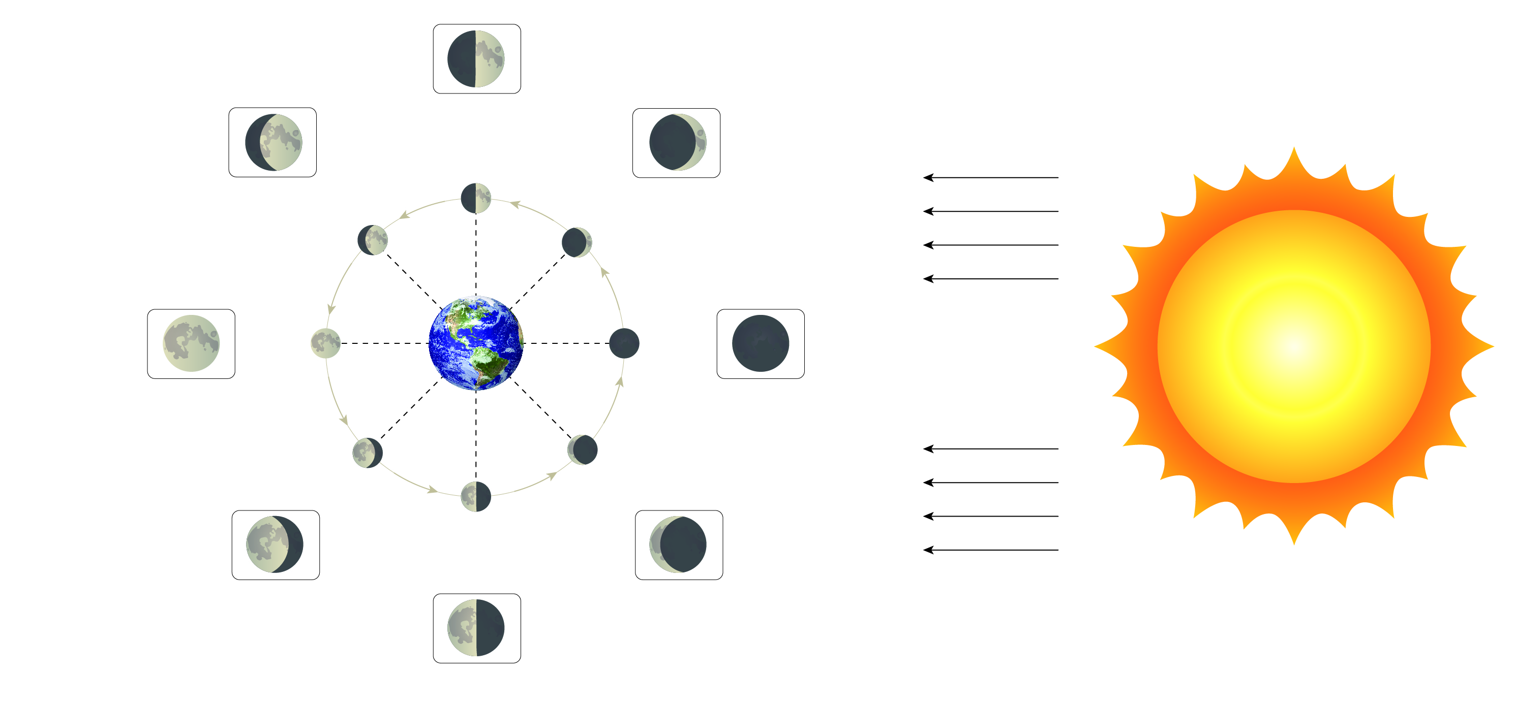

ขึ้น 15 ค่ำ
(ค)
แรม 15 ค่ำ
(ก)
โลก

ดวงจันทร์

แรม 8 ค่ำ
(ง)

• ดวงจันทร์มีรูปร่างอย่างไรบ้าง
(ดวงจันทร์รูปเสี้ยว ดวงจันทร์เต็มดวง)
• เพราะเหตุใดดวงจันทร์จึงมีรูปร่างแตกต่างกัน
(ตัวอย่างคำตอบ เพราะการหมุนของโลกกับดวงจันทร์ซึ่งทั้งโลกและดวงจันทร์ต่างก็หมุนรอบซึ่งกันและกัน ในขณะเดียวกันทั้งโลกและดวงจันทร์ก็หมุนรอบดวงอาทิตย์ ดังนั้น หากดวงจันทร์หันด้าน
ที่รับแสงจากดวงอาทิตย์เข้าหาโลก เราจะเห็นดวงจันทร์มากหรือดวงจันทร์เต็มดวง ในทางกลับกัน
ถ้าดวงจันทร์ด้านที่ได้รับแสงดวงอาทิตย์น้อย เราจะเห็นดวงจันทร์น้อยหรือเห็นเป็นรูปเสี้ยว)
• ดวงจันทร์สามารถบอกข้างขึ้น ข้างแรมได้อย่างไร
(ตัวอย่างคำตอบ ข้างขึ้น 1 คํ่า-วันขึ้น 15 คํ่า และวันแรม 1 คํ่า-วันแรม 15 คํ่า เป็นการแบ่งเดือนทางจันทรคติของคนไทย ซึ่งมีทั้งหมด 30 วัน โดยถือเอาวันที่ดวงจันทร์สว่างเต็มดวงเป็นวันขึ้น 15 คํ่า
และดวงจันทร์มืดทั้งดวงเป็นวันแรม 15 คํ่า และวันที่ดวงจันทร์สว่างครึ่งดวงเป็นวันแรม 8 คํ่า
และวันขึ้น 8 คํ่า)
• ปรากฏการณ์ข้างขึ้น ข้างแรม เกิดขึ้นได้อย่างไร
(ตัวอย่างคำตอบ วันแรม 15 คํ่า (รูป ก) เมื่อดวงจันทร์อยู่ระหว่างโลกกับดวงอาทิตย์ ดวงจันทร์จะหันแต่ทางด้านมืดให้โลก ดวงจันทร์ปรากฏบนท้องฟ้าในตำแหน่งใกล้กับดวงอาทิตย์
ทำให้เราไม่สามารถมองเห็นดวงจันทร์ได้เลย
วันขึ้น 8 คํ่า (รูป ข) เมื่อดวงจันทร์เคลื่อนมาอยู่ในตำแหน่งทำมุมฉากกับโลกและดวงอาทิตย์
ทำให้เรามองเห็นด้านสว่างและด้านมืดของดวงจันทร์มีขนาดเท่า ๆ กัน
วันขึ้น 15 คํ่า หรือวันเพ็ญ (รูป ค) ดวงจันทร์โคจรมาอยู่ตรงข้ามกับดวงอาทิตย์ ดวงจันทร์
หันด้านที่ได้รับแสงอาทิตย์เข้าหาโลก ทำให้เรามองเห็นดวงจันทร์เต็มดวง
วันแรม 8 คํ่า (รูป ง) ดวงจันทร์โคจรมาอยู่ในตำแหน่งทำมุมฉากกับโลกและดวงอาทิตย์
ทำให้เรามองเห็นด้านสว่างและด้านมืดของดวงจันทร์มีขนาดเท่าๆ กัน)
กิจกรรมนี้สร้างเสริมทักษะทางภูมิศาสตร์ ด้านการสังเกตและการแปลความข้อมูลทางภูมิศาสตร์

4. นักเรียนร่วมกันบอกประโยชน์จากการศึกษาเกี่ยวกับความสัมพันธ์ของโลก ดวงอาทิตย์
และดวงจันทร์ในการบอกข้างขึ้น ข้างแรม โดยบันทึกคำตอบของนักเรียนเป็นแผนภาพความคิดบนกระดาน ดังตัวอย่าง
สามารถระบุข้างขึ้น ข้างแรม
ได้อย่างถูกต้อง
ทำให้ทราบวันสำคัญทางพระพุทธศาสนา เช่น วันพระ

ประโยชน์จากการศึกษาความสัมพันธ์ของโลก
ดวงอาทิตย์ และดวงจันทร์

เป็นเครื่องมือในการบอกเวลาตามปฏิทินจันทรคติ

กิจกรรมนี้สร้างเสริมกระบวนการทางภูมิศาสตร์ ด้านการวิเคราะห์ข้อมูล

5. นักเรียนคิดประเมินเพื่อเพิ่มคุณค่า แล้วสรุปเป็นความคิดรวบยอด โดยการตอบคำถาม ดังนี้
• นักเรียนจะนำความรู้เกี่ยวกับข้างขึ้น ข้างแรมไปปรับใช้ในชีวิตประจำวันได้อย่างไร (ตัวอย่างคำตอบ ไปใช้ในการบอกวันสำคัญทางพระพุทธศาสนา)

กิจกรรมนี้สร้างเสริมกระบวนการทางภูมิศาสตร์ ด้านการสรุปเพื่อตอบคำถาม


ขั้นปฏิบัติและสรุปความรู้หลังการปฏิบัติ (Applying and Constructing the Knowledge)
• • • • • • • • • • • • • • • • • • • • • • • • • • • • • • • • • • • • • • • • •

6. นักเรียนยกตัวอย่างความสัมพันธ์ระหว่างโลก ดวงอาทิตย์ และดวงจันทร์ โดยสังเกตปรากฏการณ์ที่เกิดขึ้นมา 1 ตัวอย่าง จากนั้นวาดภาพประกอบ แล้วตอบคำถามลงในชิ้นงานที่ 32
เรื่อง ปรากฏการณ์ธรรมชาติที่เกิดจากความสัมพันธ์ระหว่างโลก ดวงอาทิตย์ และดวงจันทร์
7. นักเรียนตรวจสอบความถูกต้องเรียบร้อยของชิ้นงาน หากพบข้อผิดพลาดควรปรับปรุงแก้ไข
ให้ถูกต้อง
8. นักเรียนร่วมกันสรุปสิ่งที่เข้าใจเป็นความรู้ร่วมกัน ดังนี้
ปรากฏการณ์ธรรมชาติต่าง ๆ ที่เกิดขึ้น เกิดจากความสัมพันธ์ระหว่างโลก ดวงอาทิตย์
และดวงจันทร์ที่กระทำต่อกัน


ขั้นสื่อสารและนำเสนอ (Applying the Communication Skill)
• • • • • • • • • • • • • • • • • • • • • • • • • • • •

9. นักเรียนนำเสนอชิ้นงาน เรื่อง ปรากฏการณ์ธรรมชาติที่เกิดจากความสัมพันธ์ระหว่างโลก

ดวงอาทิตย์ และดวงจันทร์หน้าชั้นเรียน
กิจกรรมนี้สร้างเสริมทักษะศตวรรษที่ 21 ด้านการสื่อสาร

10. นักเรียนร่วมกันอภิปรายสรุปเกี่ยวกับวิธีการทำงานให้เห็นการคิดเชิงระบบและวิธีการทำงาน
ที่มีแบบแผน


ขั้นประเมินเพื่อเพิ่มคุณค่าบริการสังคมและจิตสาธารณะ (Self-Regulating)
• • • • • • • • • • • • • • • • • • • • • • • • • • • • • • • •

11. นักเรียนนำความรู้ที่ได้จากการศึกษา เรื่อง ความสัมพันธ์ระหว่างโลก ดวงอาทิตย์ และดวงจันทร์ไปเป็นแนวทางในการดำเนินชีวิตเมื่อเกิดปรากฏการณ์ธรรมชาติต่าง ๆ และนำเสนอข้อมูลให้กับผู้อื่นต่อไป
12. นักเรียนประเมินตนเองหลังการเรียน ในประเด็นต่อไปนี้
• สิ่งที่นักเรียนได้เรียนรู้ในวันนี้คืออะไร
• นักเรียนมีส่วนร่วมในกิจกรรมการเรียนรู้มากน้อยเพียงใด
• นักเรียนพึงพอใจกับการเรียนในวันนี้หรือไม่ เพียงใด
• นักเรียนจะนำความรู้ที่ได้นี้ไปใช้ให้เกิดประโยชน์แก่ตนเอง ครอบครัว และสังคมทั่วไป
ได้อย่างไร
จากนั้นแลกเปลี่ยนตรวจสอบขั้นตอนการทำงานทุกขั้นตอนว่าจะเพิ่มคุณค่าไปสู่สังคม
เกิดประโยชน์ต่อสังคมให้มากขึ้นกว่าเดิมในขั้นตอนใดบ้าง สำหรับการทำงานในครั้งต่อไป


สื่อการเรียนรู้/แหล่งการเรียนรู้

1. หนังสือเรียน รายวิชาพื้นฐาน สังคมศึกษา ศาสนา และวัฒนธรรม ชั้นประถมศึกษาปีที่ 2
ของสถาบันพัฒนาคุณภาพวิชาการ (พว.)
2. ภาพการเกิดข้างขึ้น ข้างแรม
3. แหล่งการเรียนรู้ทั้งภายในและภายนอกโรงเรียน


การประเมินการเรียนรู้

1. ประเมินความรู้ เรื่อง ข้างขึ้น ข้างแรม (K) ด้วยแบบทดสอบ
2. ประเมินชิ้นงาน เรื่อง ปรากฏการณ์ธรรมชาติที่เกิดจากความสัมพันธ์ระหว่างโลก ดวงอาทิตย์
และดวงจันทร์ (P) ด้วยแบบประเมิน
3. ประเมินคุณลักษณะอันพึงประสงค์ ด้านใฝ่เรียนรู้ มุ่งมั่นในการทำงาน (A) ด้วยแบบประเมิน


แบบประเมินตามสภาพจริง (Rubrics)

แบบประเมินชิ้นงาน เรื่อง ปรากฏการณ์ธรรมชาติที่เกิดจากความสัมพันธ์ระหว่างโลก ดวงอาทิตย์
และดวงจันทร์
รายการการประเมิน | ระดับคุณภาพ
รายการการประเมิน | 4 | 3 | 2 | 1
1. ความสามารถ  ทางภูมิศาสตร์  • ความเข้าใจระบบ ธรรมชาติและ มนุษย์  • การให้เหตุผล  ทางภูมิศาสตร์ | สามารถอธิบายและ  แสดงความสัมพันธ์  ระหว่างโลก ดวงอาทิตย์  และดวงจันทร์  ที่ทำให้เกิดปรากฏการณ์ธรรมชาติได้ถูกต้อง  และชัดเจน | สามารถอธิบายและ  แสดงความสัมพันธ์  ระหว่างโลก ดวงอาทิตย์  และดวงจันทร์  ที่ทำให้เกิดปรากฏการณ์ธรรมชาติได้ถูกต้อง | สามารถอธิบายและ  แสดงความสัมพันธ์  ระหว่างโลก ดวงอาทิตย์  และดวงจันทร์  ที่ทำให้เกิดปรากฏการณ์ธรรมชาติได้บ้างบางส่วน | สามารถอธิบายและ  แสดงความสัมพันธ์  ระหว่างโลก ดวงอาทิตย์  และดวงจันทร์  ที่ทำให้เกิดปรากฏการณ์ธรรมชาติ  ได้ตามคำแนะนำของครู
2. กระบวนการ  ทางภูมิศาสตร์  • การตั้งคำถาม  เชิงภูมิศาสตร์  • การรวบรวมข้อมูล  • การจัดการข้อมูล  • การวิเคราะห์ข้อมูล  • การสรุปเพื่อ  ตอบคำถาม | ดำเนินการตามกระบวนการทางภูมิศาสตร์ได้ถูกต้อง  และครบถ้วนทุกขั้นตอน | ดำเนินการตามกระบวนการทางภูมิศาสตร์ได้ถูกต้อง  แต่ไม่ครบถ้วน  ทุกขั้นตอน | ดำเนินการตามกระบวนการทางภูมิศาสตร์ได้ถูกต้อง  เพียงบางส่วน | ดำเนินการตามกระบวนการทางภูมิศาสตร์  ได้ตามคำแนะนำของครู
3. ทักษะ  ทางภูมิศาสตร์  • การสังเกต  • การแปลความ ข้อมูลทาง ภูมิศาสตร์ | สังเกตและแปลความข้อมูลจากการศึกษา  ความสัมพันธ์ระหว่าง  โลก ดวงอาทิตย์  และดวงจันทร์  ที่ทำให้เกิดปรากฏการณ์ธรรมชาติต่าง ๆ  โดยการวาดภาพประกอบการอธิบายได้ถูกต้อง  ตรงตามข้อมูลทั้งหมด | สังเกตและแปลความข้อมูลจากการศึกษา  ความสัมพันธ์ระหว่าง  โลก ดวงอาทิตย์  และดวงจันทร์  ที่ทำให้เกิดปรากฏการณ์ธรรมชาติต่าง ๆ  โดยการวาดภาพประกอบการอธิบายได้ถูกต้อง  ตรงตามข้อมูลบางส่วน | สังเกตและแปลความข้อมูลจากการศึกษา  ความสัมพันธ์ระหว่าง  โลก ดวงอาทิตย์  และดวงจันทร์  ที่ทำให้เกิดปรากฏการณ์ธรรมชาติต่าง ๆ  โดยการวาดภาพประกอบการอธิบาย  ได้บ้างบางส่วน | สังเกตและแปลความข้อมูลจากการศึกษา  ความสัมพันธ์ระหว่าง  โลก ดวงอาทิตย์  และดวงจันทร์  ที่ทำให้เกิดปรากฏการณ์ธรรมชาติต่าง ๆ  โดยการวาดภาพประกอบการอธิบาย  ได้ตามคำแนะนำของครู

เกณฑ์การตัดสินคุณภาพ

รายการการประเมิน | ระดับคุณภาพ
1. ความสามารถทางภูมิศาสตร์ | 4 3 2 1
2. กระบวนการทางภูมิศาสตร์ | 4 3 2 1
3. ทักษะทางภูมิศาสตร์ | 4 3 2 1
ช่วงคะแนน | ระดับคุณภาพ
11-12 | 4 (ดีมาก)
9-10 | 3 (ดี)
7-8 | 2 (พอใช้)
1-6 | 1 (ควรปรับปรุง)

ข้อเสนอแนะของผู้บริหารสถานศึกษา

ลงชื่อ
( )
ตำแหน่ง

บันทึกหลังการสอน

ผลการจัดการเรียนการสอน

ปัญหา/อุปสรรค

แนวทางแก้ไข

ครูผู้สอน
( )
วันที่บันทึก

